Samenstellingsetiket: BUREAUSTOEL BMI 04 NPR

Milieu Kenmerken

- Schuim FCKW-vrij

- PAK-vrij

- Stoffen niet verlijmd

- Gebruik van emissie-arme materialen

- ISO 14001

Service

- Eenvoudige montage

- Landelijke service

- 5 jaar garantie

- Duurzaamheid

- 10 jaar naleverbaarheid onderdelen
- Onderhoudsvriendelijk vanwege een-voudige uitwisseling onderdelen

Gewicht: 23,01 kg

Aandeel Materiaal:
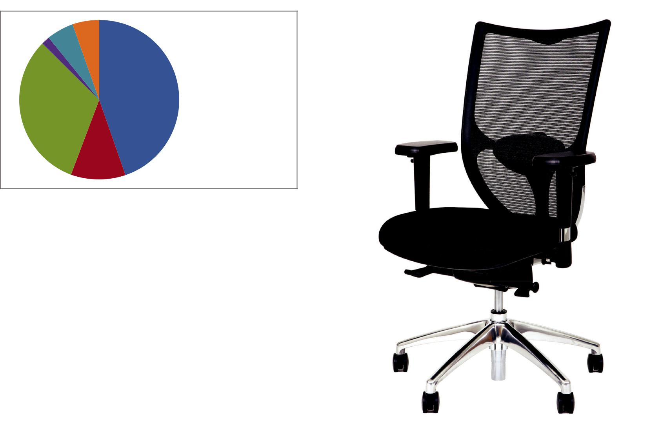

Staal (10,28 Kg)

Aluminium (2,54 Kg)

Nylon (7,29 Kg)

Polyester (0,40 Kg)

Polypropyleen (1,25 Kg)

Polyurethaan (1,25 Kg)

Percentage gerecycled materiaal in product:
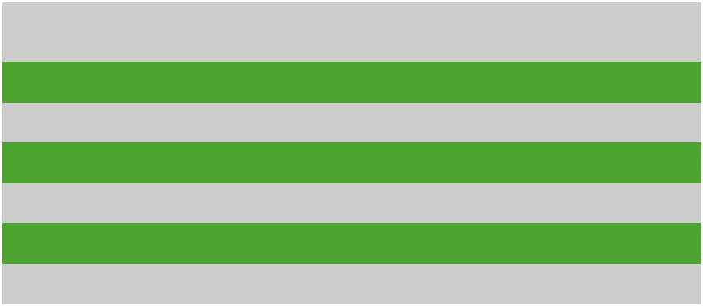

Materiaal | Waarvan gerecyled | Recyclebaar
Staal | 50% | 100%
Aluminium | 40% | 100%
Nylon | 100% | 100%
Polyester | 0% | 100%
polypropylene | 100% | 100%
Polyurethanes | 0% | 85%

Gemiddeld percentage gerecycled materiaal in product : ca 64%

Recyclebaar: ca 98%

